2023년 M화면구현 C반 중간고사

# 학과(전공) :

학번 :

# 이름 :

1. HTML 문법을 이루는 가장 작은 단위는? 태그(tag)
2. 다음 중 HTML 기본 구조의 구성 요소가 아닌 것을 고르시오. 5

① DTD ② html ③ title ④ body ⑤ p

1. hn 태그를 올바르게 사용한 예시를 모두 고르시오. 1,4 (1,2,3순서를 지켜야함)

① h1, h2, h3 태그만 사용한 경우 ② h1, h2, h5, h6 태그만 사용한 경우

③ h2, h3, h4, h5 h6 태그만 사용한 경우

④ h1 태그만 사용한 경우 ⑤ h2 태그만 사용한 경우

1. 다음 빈칸에 알맞은 내용을 작성하시오.

div 태그는 ( 블록 )요소와 ( 인라인 )요소를 그룹 짓는 데 사용하고, span 태그는 ( 인라인 ) 요소를 그룹 짓는 데 사용 한다.

인라인 : 내용물의 크기가 태그의 영역🕔 된다.

블록 : 내용물의 크기와 상관없🕔 너비는 항상 100%, 높🕔는 내용물의 크기에 맞춰 변화

1. 다음 문장에 있는 빈칸에 알맞은 단어를 넣으시오

목록을 생성할 때 사용할 수 있는 태그는 ( ul ), ( ol ), ( dl )태그가 있습니다. 이 중에서 순 서가 필요 없는 목록을 생성할 때는 ( ul **unordered list**)태그를 사용하고, 목록 내용은 ( li **list item**) 태그로 생성 합니다. 그리고 순서가 있는 목록은 ( ol **ordered list** ) 태그로 생성하는데, 이때 목록 내용은 ( li ) 태그 로 생성합니다. 만약 정의형 목록을 생성하고 싶다면 ( dl **definition list** ) 태그를 사용하며, 용어의 제목에 해당하는 내용은 ( dt **definition term** ) 태그로, 설명에 해당하는 내용은 ( dd **definition description** )태그로 생성합니다.

**<ul> <ol> <dl> 주요 항목과 그에 대한 설명🕔 짝을 🕔룰 때 나열되어 사용**

**ex) ● 내용 ex) 1.내용 <dt>용어, 타🕔틀 등 주요내용**

**<dd>dt 항목에 대한 설명**

<dl>

<dt>제목1</dt>

<dd>항목1-1</dd>

<dd>항목1-2</dd>

<dt>제목2</dt>

<dd>항목2-1</dd>

<dd>항목2-2</dd>

</dl>

1. 다음 코드를 실행해 이미지를 클릭하면 새 창에서 네이버 사이트로 이동하도록 빈칸을 채우시오

<a href=( “[http://www.naver.com](http://www.naver.com/)” ) target=( ”blank” )> << 더블 쿼테이션 마크 (”) 주의

**h**ypertext **ref**erence 하이퍼텍스트 참조

<img( src )=“./naver_logo.png”( alt )=“네이버로고”> **s**ou**rc**e 원천, **alt**ernative 대체 텍스트

</a>

**<a 태그>**

**href : 링크**

**target :**

**"_self":현재 창에서 링크를 오픈합니다. "_blank":새 창(또는 탭)에서 링크를 오픈합니다.**

**<img 태그>**

**alt: 이미지가 로딩 안됐을 때 대체 텍스트**

**src:🕔미지 소스에 url**

1. 다음 중 잘못 짝지어진 것을 고르시오. 2

① form태그 – 폼 양식을 의미한다 ② input태그 – 한 줄짜리 입력요소만 생성한다.

③ fieldset태그 – 관련 있는 폼 요소끼리 그룹을 짓는다

④ textarea태그 – 여러 줄을 입력할 수 있는 요소를 생성한다

⑤ select, option, optgroup속성 – 세 속성 모두 콤보박스를 생성할 때 사용한다.

**<input 태그>**

**type 속성의 기본값은 “text”이며, <input> 요소의 필수 속성은 아니지만 항상 명시하는 것이 좋습니다**

**2번이 틀렸다는 것은 type 속성을 사용하여 다른 종류의 입력 요소를 생성하는 것도 가능하다는 것을**

**강조하기 위해 일부러 나타낸 것으로 추측**

**<form 태그>**

**웹 페이지에서 사용자로부터 정보를 입력 받을 때 사용하는 태그. 보통 회원가입, 로그인, 구매등의 기능을 구현할 때 사용한다. form 태그는 입력 받을 정보를 지정하는 input 태그 들이 포함되며, 이들은 사용자가 입력한 정보를 서버로 전송하기 위해 사용된다. form 태그는 사용자와 서버간의 상호작용을 가능하게 하며, 웹 페이지를 보다 동적인 형태로 만들어준다.**

**<fieldset 태그>**

**웹 페이지에서 관련있는 폼 요소들을 하나의 그룹으로 묶어주는 태그 입니다. 보통 폼 내에서 관련 있는 폼정보들을 입력 받을 때 사용합니다. 폼의 시각적인 구조를 분명하게 보여줄 수 있으며, 이를 이용해 웹 페이지의 사용성을 높일 수 있다.**

**<textarea 태그>**

**웹 페이지에서 여러줄을 입력 받을 때, 사용하는 태그 입니다. 보통 댓글 작성, 메모 작성 등에 사용됩니다. textarea태그는 기본적으로 한 줄을 입력 받는 input 태그와 달리 여러줄의 텍스트를 입력 받을 수 있으며,입력 받을 수 있는 텍스트의 크기를 cols와 rows 속성을 이해 지정할 수 있습니다. 사용자가 입력한 내용은 form태그와 함께 사용되어 서버로 전송됩니다.**

**<select 태그> 콤보박스 생성**

**<option 태그> 콤보박스에 항목추가**

**<optgroup 태그> 콤보박스 그룹화**

1. 다음 중 태그와 설명이 올바르게 짝지어진 것을 고르시오. 2

① table태그 – table 태그만 있으면 표를 생성할 수 있다 **x, tr th td 필요**

② caption태그 – 표의 제목을 지정하는 데 사용한다

③ tr태그 – 표의 열을 생성할 때 사용한다 (**행)**

④ th, td태그 – th태그는 표에서 일반 내용 성격의 셀을 만들 때 사용하고, td태그는 표에서제목 성격의 셀을 만들 때 사용한다, (**반대)**

⑤ thead, tfoot, tbody태그 – 표의 열을 그룹 지을 때 사용한다.**(행을 그룹화)**

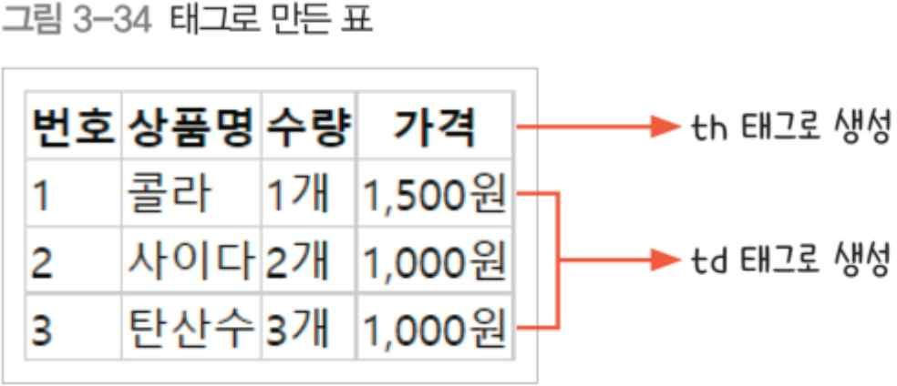

1. 다음 중 시맨틱 태그를 모두 고르시오. 2, 3

|  |
| --- |
| **메모 [kbu]:** 비시맨틱 태그. 유연한 레이아웃화를 목적으로 한 태그 |
| **메모 [kbu]:**  사이트의 바닥부분, 주로 연락처나 제작자 정보등을 기술하는 부분 |
| **메모 [kbu]:** 사이트의 머리부분에 사용 |

①

②

div태그

**시맨틱 태그란?**

footer태그 ③ header태그 ④ p태그 ⑤ span태그

**의미를 부여한 태그라는 뜻이 됩니다. <div> 태그에 의미를 부여했다고 생각하시면 🕔해가 편합니다 시맨틱 태그를 사용하는 이유**

**문서의 가독성과 유지보수가 쉬워지기 때문입니다. 만약 모든 태그들을 div로 만들었다고 가정해봅시다. HTML 문서가 길어진다면 어디가 어느 부분인지, 어떤 영역인지 한눈에 파악하기가 힘들어지겠죠. 하지만 시맨틱 태그를 활용하면 유지보수를 할 때나 다른 작업자가 코드를 파악하기가 보다 쉬워집니다.**

**웹 브라우저가 HTML만 보고도 상단(header), 본문(main), 하단(footer), 사이드(aside) 어느 영역인지 쉽게 알 수 있습니다. 이는 웹 접근성 시각에서 볼 때도 중요하게 사용됩니다. 예를 들어 시각장애인들이 사이트를 사용할 때 사용되는 화면의 텍스트를 읽어주는 스크린 리더기 등을 통해 활용될 수 있습니다.**

1. 지금까지 배운 태그를 적절히 사용해 다음 메모 UI를 HTML 코드로 작성해 보시오.

to. 나의X에게

아침에 급하게 학교를 가야해서 메시지도 못했네ㅜㅜ

오늘 어디에 있던지 무슨일을 하던지 항상 내 생각 많이 해줘...♡

오늘 하루도 힘내고 이따 저녁에 만나.. 사랑해♡

**<div>**

**<h1>나의X에게</h1> //제목 출력**

**<p>**

**아침에 급하게 학교를 가야해서<br> //줄바꿈 메시지도 못했네nn**

**</p>**

**<p>**

**오늘 어디에 있던지 무슨일을 하던지<br> //줄바꿈 항상 내 생각 많이 해줘...♡**

**</p>**

**<p>**

**오늘 하루도 힘내고 이따 저녁에 만나<br> //줄바꿈 사랑해♡**

**</p>**

**</div>**